DENEY 6: RC DEVRELERİNİN BASAMAK CEVABI
I. AMAÇ
Bu deneyin amacı, RC devrelerinin basamak cevaplarını incelemek ve bilinmeyen devre parametrelerinin belirlenmesinde kullanılabilecek deneysel teknikleri öğretmektir.

II. ÖN ÇALIŞMA

Şekil 1 (a)’da verilen devre, laboratuvarda RC devrelerinin özelliklerini incelemek için kullanılacaktır. Devre kaynak direnci Rs=50Ω, R=0.9984Ω olarak belirlenmiştir. Fonksiyon jeneratöründen uygulanan gerilim; tepeden tepeye 10 V (Vamp=5 V) ve offset gerilimi 5V’tur. Uygulanan gerilimin frekansı 1 kHz'dir. Kaynak gerilimi, Kondansatör üzerindeki gerilim ve direnç üzerindeki gerilimin zamanla değişimi sırasıyla Şekil 1'deki (b), (c) ve (d)'de verilmiştir. Şekil-2'de verilen kondansatör geriliminin genişletilmiş grafiğinden yararlanarak devrenin zaman sabiti $(τ$) ve kondansatörün kapasite değerini (Farad cinsinden) hesaplayınız. $(τ$=0.05 ms)
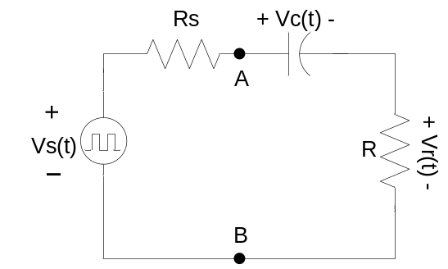  (a) | 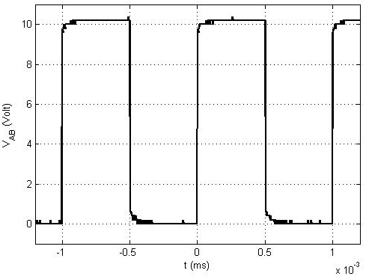  (b)
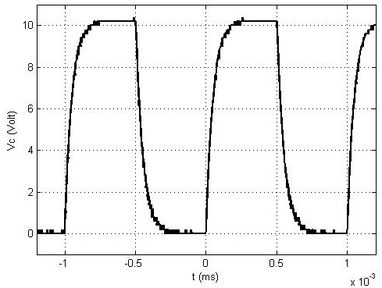  (c) | 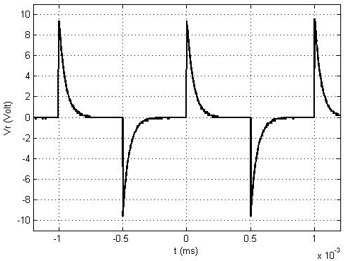  (d)
Şekil 1-Devre şeması ve devre elemanlarının gerilim-zaman grafikleri

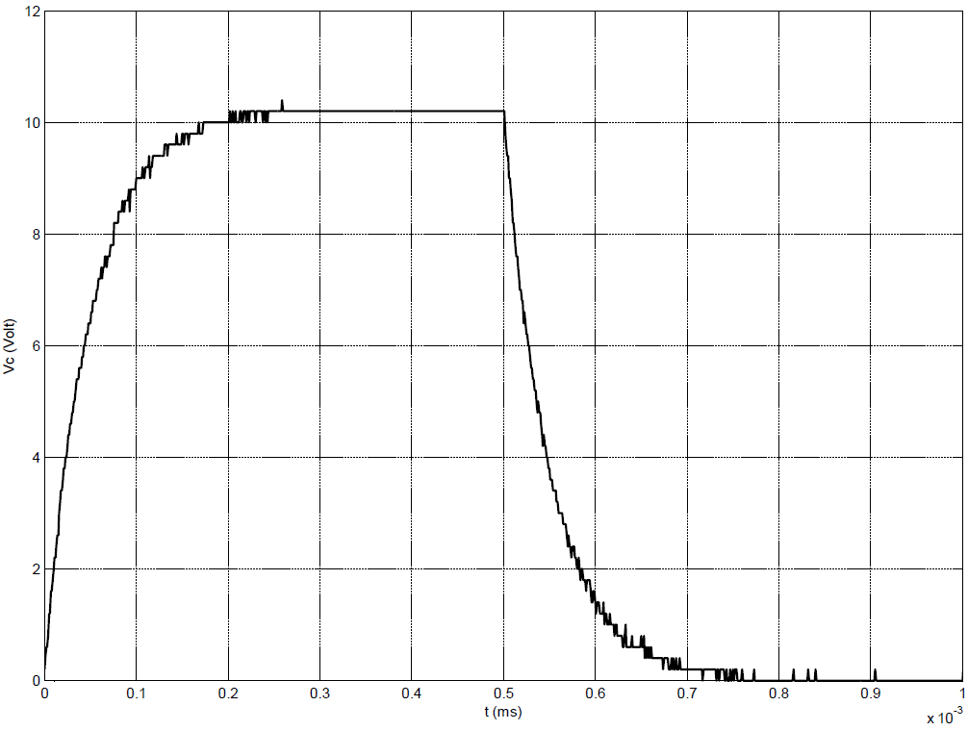
Şekil 2- Kondansatör üstündeki Vc geriliminin bir periyotluk grafiği

Ön çalışma için ayrılmıştır.

IV. YÖNTEM
  - İşaret (fonksiyon) üretecini, genlikleri V_{AB}=10V (tepeden tepeye genliği 10V ve offset 5V) ve frekansı 1 kHz olan bir kare dalga üretecek şekilde ayarlayınız ve osiloskopun ekranında söz konusu işareti elde ediniz.
  - R=1K Ω’luk bir direnç ve 47nF’lık kondansatör ile Şekil 1’deki devreyi kurunuz. (Devreyi kurmadan evvel R direncini ohmmetre ile ölçün ve kaydedin.)
  - V_{R}(t) gerilimini osiloskopun ekranında uygun şekilde görüntüleyiniz. (V_{R}(t) geriliminin dalga formu, direnç üzerindeki akımın belli bir katsayı ile çarpılmış şeklidir. Devre tek çevreden oluştuğu için bu akım aynı zamanda kondansatör akımının da dalga şeklidir.)
  - Osiloskop ekranında elde ettiğiniz V_{C}(t) gerilimini ayrıntılı şekilde çiziniz. (Bu aşamaya gelince asistana haber veriniz)
  - Kapasitörün değerini LCR metre ile ölçünüz.
  - $V_{AB}(t)$, $V_{c}\left(t\right)$ ve $i_{c}\left(t\right)$ grafiklerini deney föyündeki kareli kağıda çiziniz.
V. ANALİZ
- Ölçtüğünüz zaman sabitinden C’nin değerini hesaplayınız ve LCR metre ile ölçtüğünüz değerle karşılaştırınız.
Analiz için ayrılmıştır.

DENEY 6 ÖN HAZIRLIK ÖĞRENCİNİN
*Bu deneyin ön hazırlık kısmı buraya bireysel olarak yapılacaktır.
No | Adı | Soyadı | İmza

